Trần Hồ Quang Vinh

1150080082

11ĐHCNPM1

Bài Tập Tuần 4

Bài 1

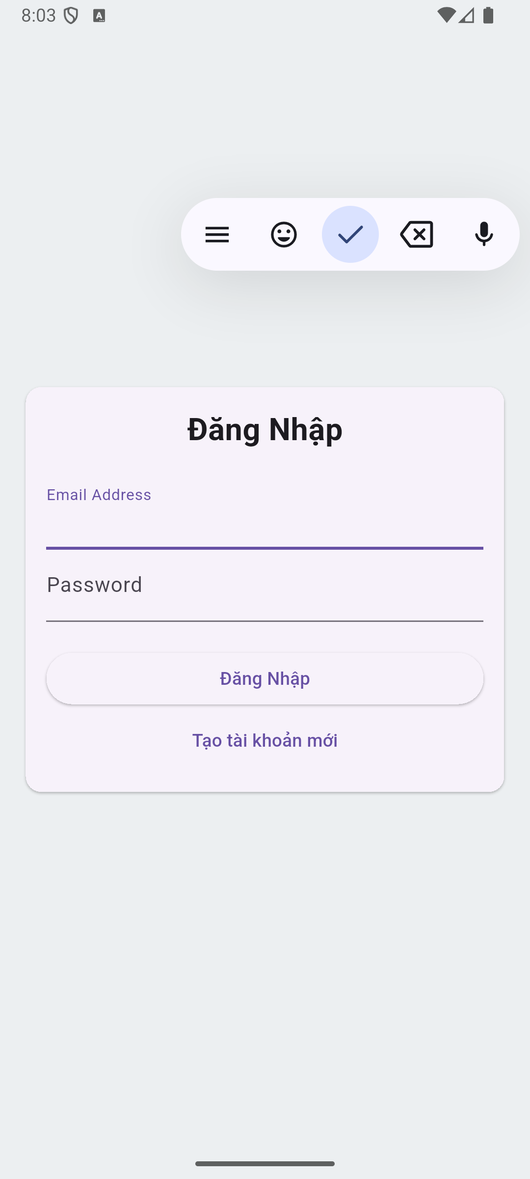

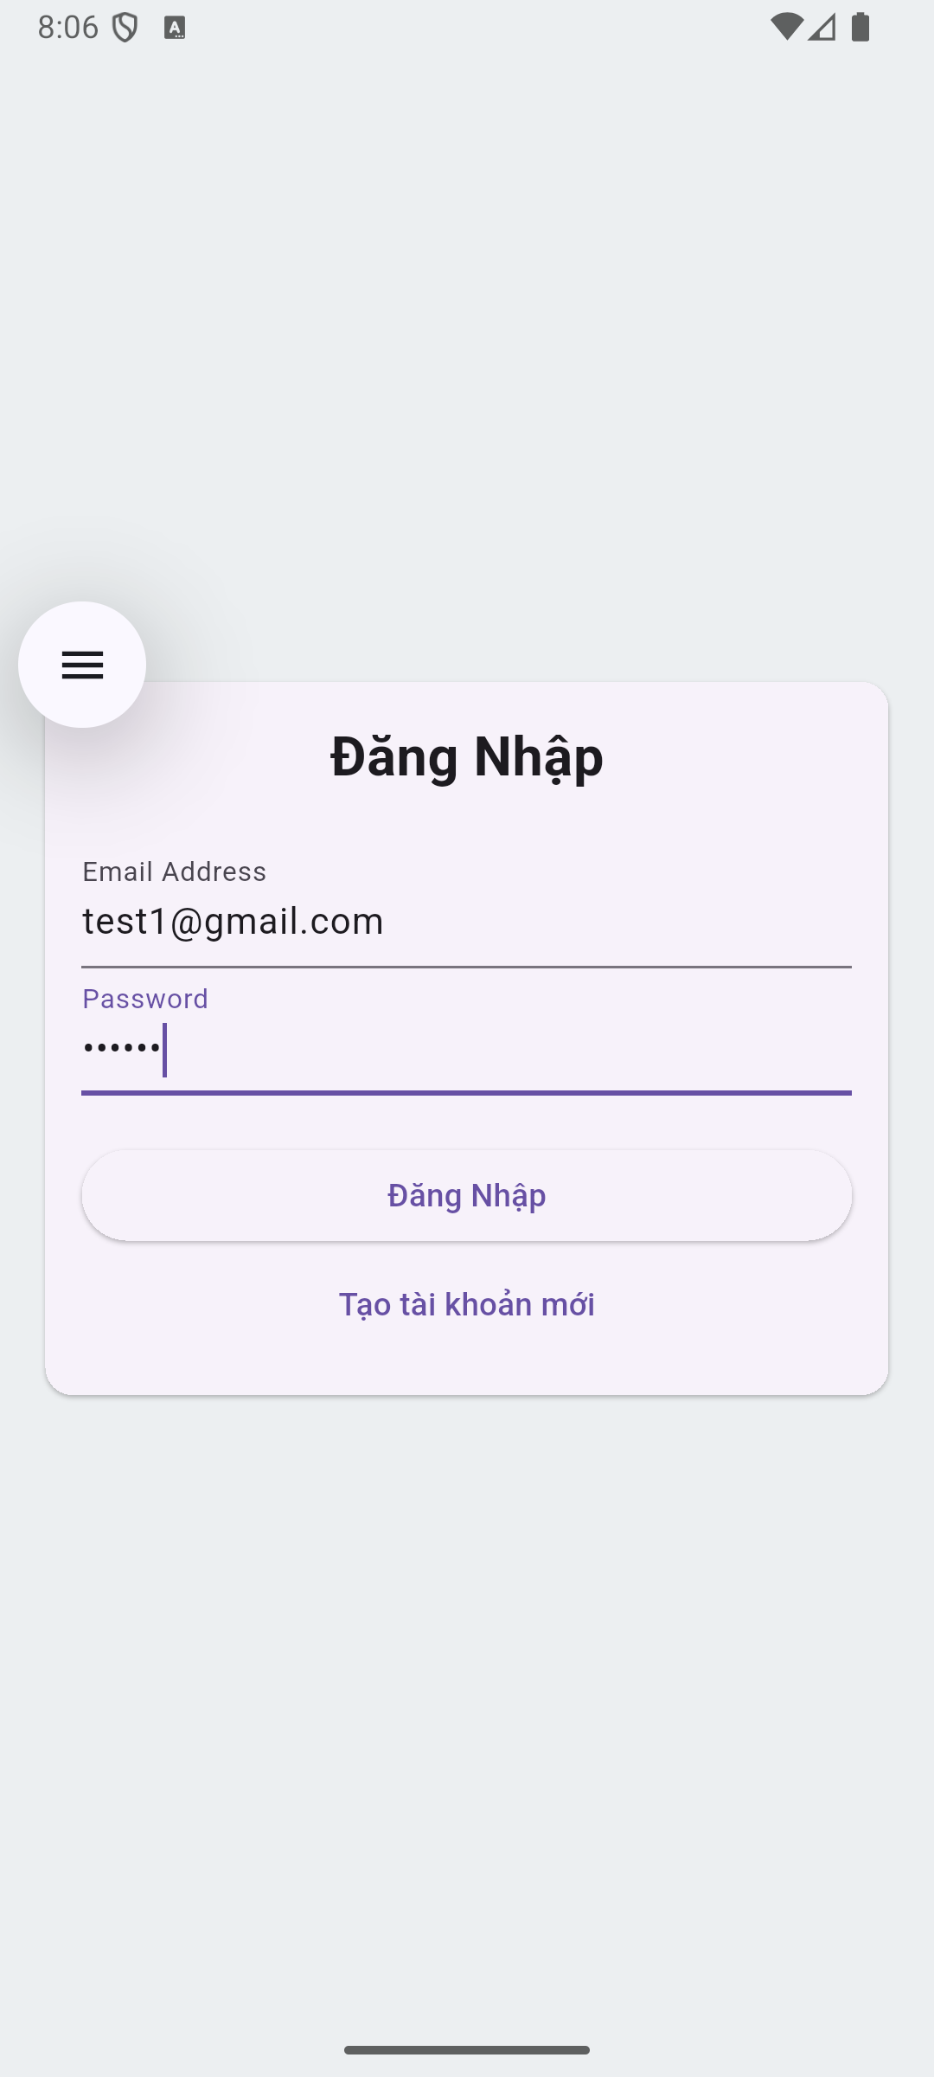

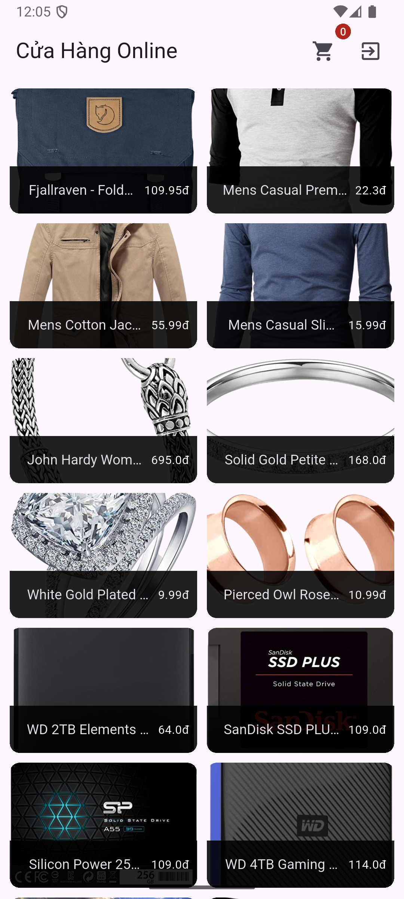

Bài 2

Ảnh có chứa văn bản, ảnh chụp màn hình, Phông chữ

Nội dung do AI tạo ra có thể không chính xác.

Ảnh có chứa văn bản, ảnh chụp màn hình, Phông chữ

Nội dung do AI tạo ra có thể không chính xác.

Ảnh có chứa văn bản, ảnh chụp màn hình, Phông chữ, thiết kế

Nội dung do AI tạo ra có thể không chính xác.

Ảnh có chứa văn bản, ảnh chụp màn hình

Nội dung do AI tạo ra có thể không chính xác.

Ảnh có chứa văn bản, ảnh chụp màn hình, Phông chữ

Nội dung do AI tạo ra có thể không chính xác.

Ảnh có chứa văn bản, ảnh chụp màn hình, Phông chữ, thiết kế

Nội dung do AI tạo ra có thể không chính xác.

Bài 3

Ảnh có chứa văn bản, ảnh chụp màn hình, Phông chữ

Nội dung do AI tạo ra có thể không chính xác.

Ảnh có chứa văn bản, ảnh chụp màn hình, phần mềm, đa phương tiện

Nội dung do AI tạo ra có thể không chính xác.

Ảnh có chứa văn bản, ảnh chụp màn hình, Phông chữ, thiết kế

Nội dung do AI tạo ra có thể không chính xác.Ảnh có chứa văn bản, ảnh chụp màn hình, Phông chữ

Nội dung do AI tạo ra có thể không chính xác.

Ảnh có chứa văn bản, ảnh chụp màn hình, Phông chữ, thiết kế

Nội dung do AI tạo ra có thể không chính xác.